Вишня
Сорт «Шоколадница»
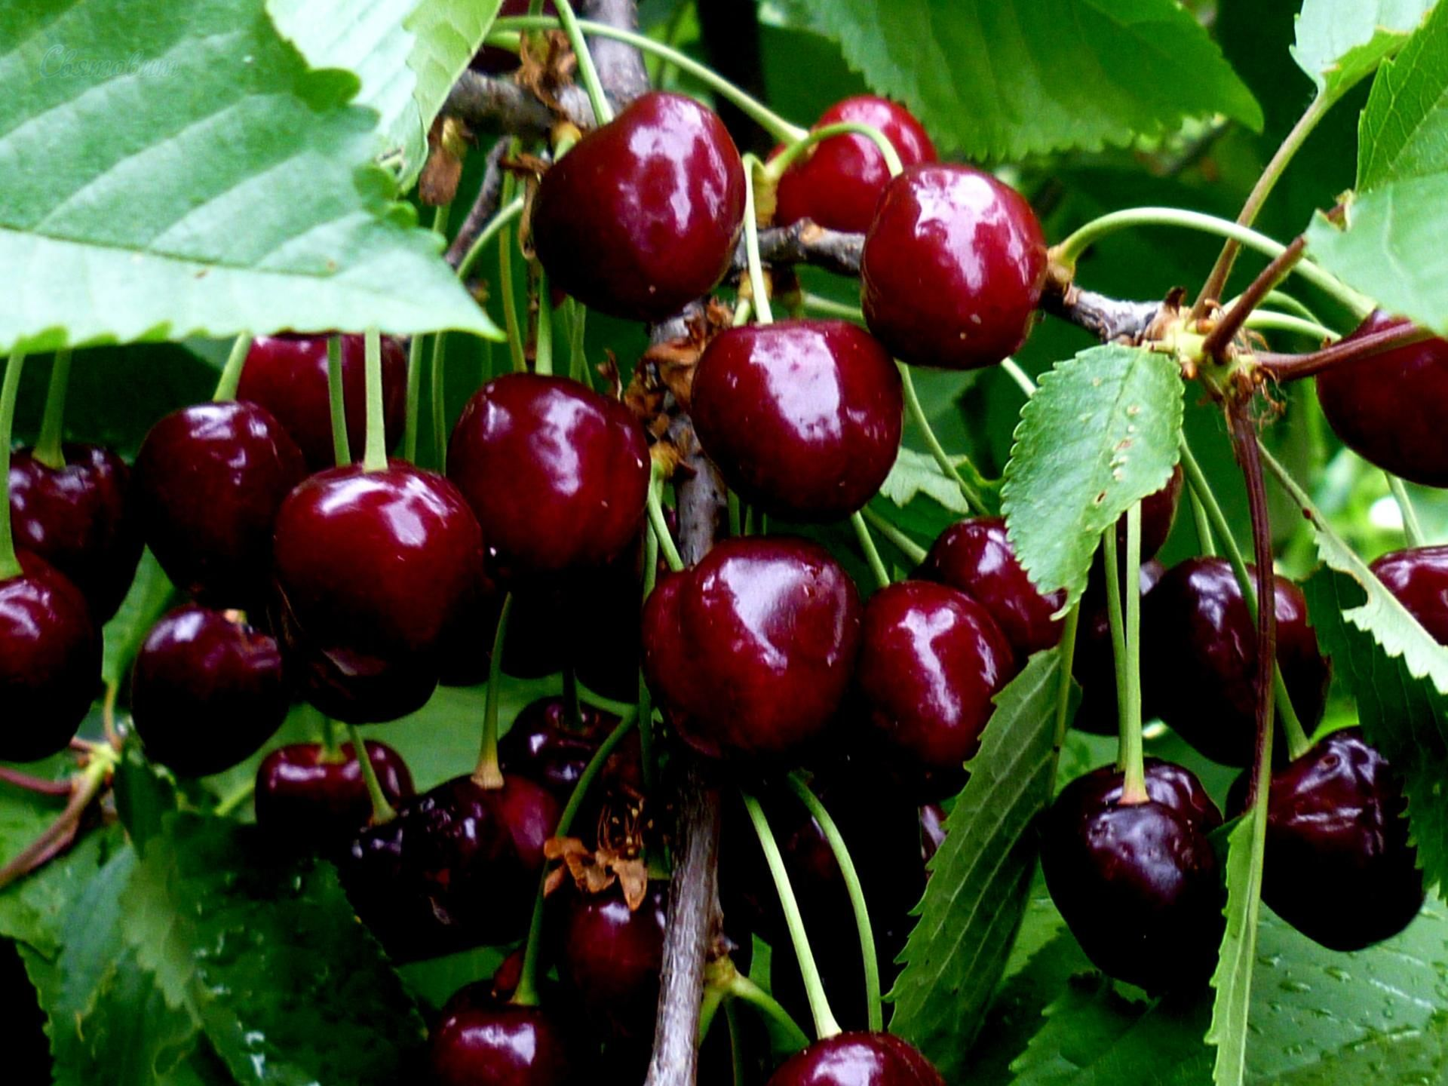

Ботаническое описание:
Дерево или кустарник семейства Розовые (Rosaceae) высотой 2–2,5 м. Характеризуется:
− Обратнопирамидальной, компактной, приподнятой кроной средней густоты
− Прямыми коричневыми побегами с серым налётом, корой коричневого цвета на штамбе и основных ветвях
− Обратнояйцевидными зелёными листьями с матовой поверхностью, двоякотупопильчатой зазубренностью и тупозаострённой верхушкой
− Белыми цветками, собранными в соцветия по 3 цветка, с раскрытым венчиком диаметром 17,6 мм
− Плодами-костянками широкоокруглой формы, массой 3–3,5 г, тёмно-красной (почти чёрной) окраски, с тёмно-красной мякотью и соком
− Косточкой округлой, жёлтой, массой 0,28 г (8% от массы плода), хорошо отделяющейся от мякоти
Ареал произрастания и селекция
Сорт выведен во ВНИИ селекции плодовых культур (Орловская область) селекционерами А.Ф. Колесниковой, М.В. Михеевой и Т.А. Трофимовой . Получен в результате скрещивания сортов Ширпотреб чёрная и Любская . Включён в Госреестр в 1996 году по Центральному региону . Предпочитает:
✔ Солнечные участки
✔ Лёгкие и среднесуглинистые почвы с нейтральной реакцией среды
✔ Отсутствие застоя грунтовых вод
Сбор урожая
Оптимальные сроки:
− Плоды: середина июля (8–15 июля), созревание среднее
Основные группы сортов по типу плодов:
- Морели — сорта с тёмно-красными, почти чёрными плодами и окрашенным соком (к этой группе относится 'Шоколадница')
- Аморели — сорта с красными плодами и бесцветным соком
Лечебные свойства (общие для вишни):
− Способствует улучшению качества сна и восстановлению организма за счёт содержания мелатонина — гормона, регулирующего цикл сна и бодрствования
− Богата антиоксидантами, ускоряющими обмен веществ
− Оказывает благоприятное влияние на сердечно-сосудистую систему
− Калий и магний обеспечивают своевременное выведение избытка жидкости из организма
− Содержит Р-активные вещества (1169,5 мг/100 г), витамин С (13,5 мг/100 г)
Применение:
• Употребление в свежем виде — десертный вкус с дегустационной оценкой 3,8–4,0 балла (по данным ВНИИСПК)
• Приготовление компотов, варенья, джемов, пастилы
• Сушка и заморозка на зиму
• Домашние наливки и ликёры
• Украшение десертов, тортов и пирожных
Урожайность и сроки созревания:
− В плодоношение вступает на 4–5 год
− Урожайность ежегодная: средняя — 77,9 ц/га, максимальная — 96,6 ц/га
− С одного взрослого дерева — до 15 кг плодов
− Срок жизни дерева — до 17–20 лет, после 15 лет урожайность снижается
Устойчивость:
− Зимостойкость древесины и почек хорошая (выдерживает морозы до -35°С)
− Засухоустойчивость высокая
− Частично самоплодный (самоплодный по данным ВНИИСПК) . Для повышения урожайности рекомендуются опылители: Любская, Тургеневка, Владимирская
− Восприимчив к коккомикозу и монилиозу
Интересные факты:
• Сорт получил название «Шоколадница» за почти чёрный, шоколадный оттенок плодов
• Относится к группе морелей — сортов с тёмной мякотью и окрашенным соком
• Содержание сахаров в плодах достигает 12,4%, что выше, чем у многих других сортов
• Несмотря на среднюю дегустационную оценку (3,8–4,0 балла по шкале ВНИИСПК), сорт ценится за стабильные ежегодные урожаи и неприхотливость
Совет: При посадке 'Шоколадницы' учитывайте её компактный размер (до 2,5 м) — это позволяет высаживать сорт даже на небольших участках. Сорт частично самоплоден, но для получения максимальных урожаев рекомендуется высаживать рядом сорта-опылители с одинаковым сроком цветения (Любская, Тургеневка, Владимирская). Для профилактики грибных болезней (коккомикоза и монилиоза) в дождливые годы проводите обработки фунгицидами, так как сорт восприимчив к этим заболеваниям . Перед применением плодов в лечебных целях проконсультируйтесь с врачом, особенно при повышенной кислотности желудка и сахарном диабете.

